BÀI TẬP ỨNG DỤNG

Level 1: Context Diagram

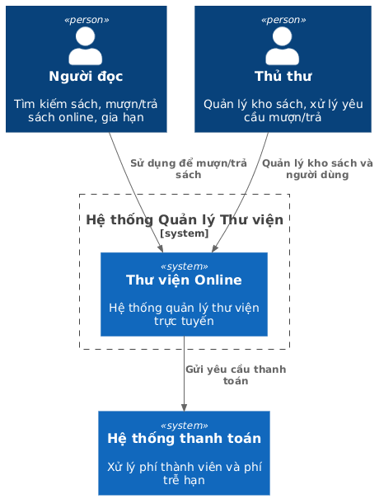

Tách biệt hệ thống thanh toán như một hệ thống độc lập để đảm bảo bảo mật thông tin thanh toán và dễ dàng tích hợp với các nhà cung cấp thanh toán khác nhau

Level 2: Container Diagram

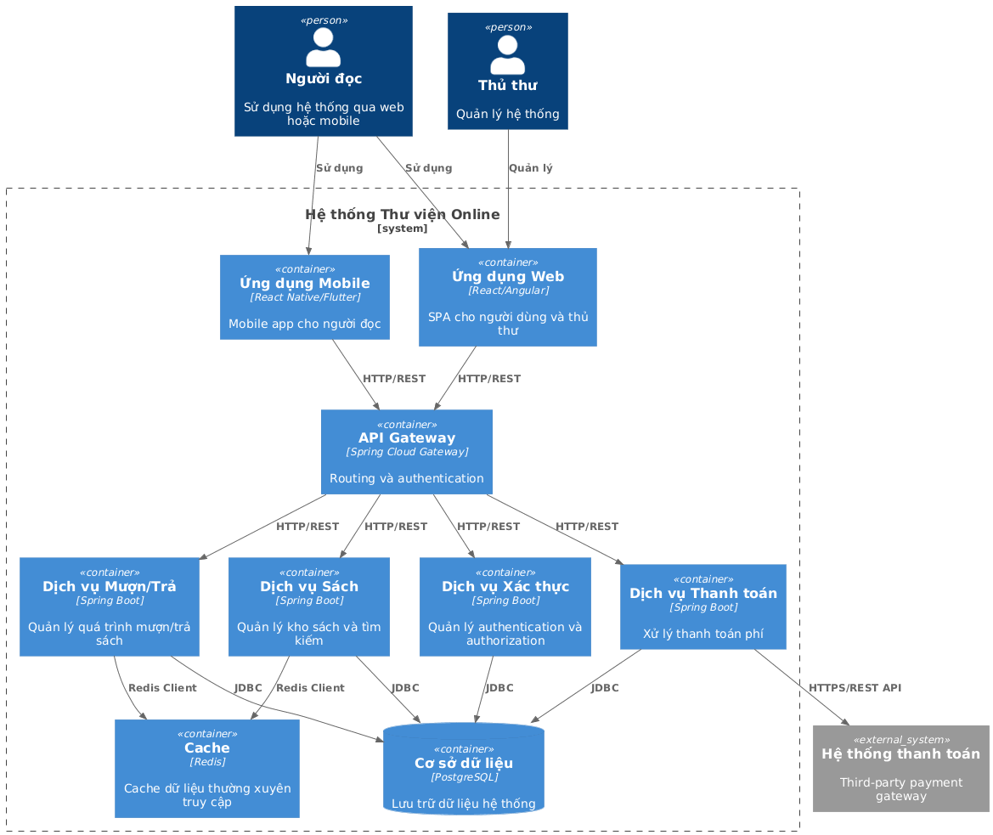

SPA cho Web App: Cung cấp trải nghiệm người dùng mượt mà, giảm tải server

Tách Mobile/Web: Mobile app tối ưu cho di động, web app đầy đủ tính năng quản lý

Microservices architecture: Dễ bảo trì, mở rộng và triển khai độc lập

Redis Cache: Cải thiện hiệu suất cho các truy vấn thường xuyên

Level 3: Component Diagram (Web app)

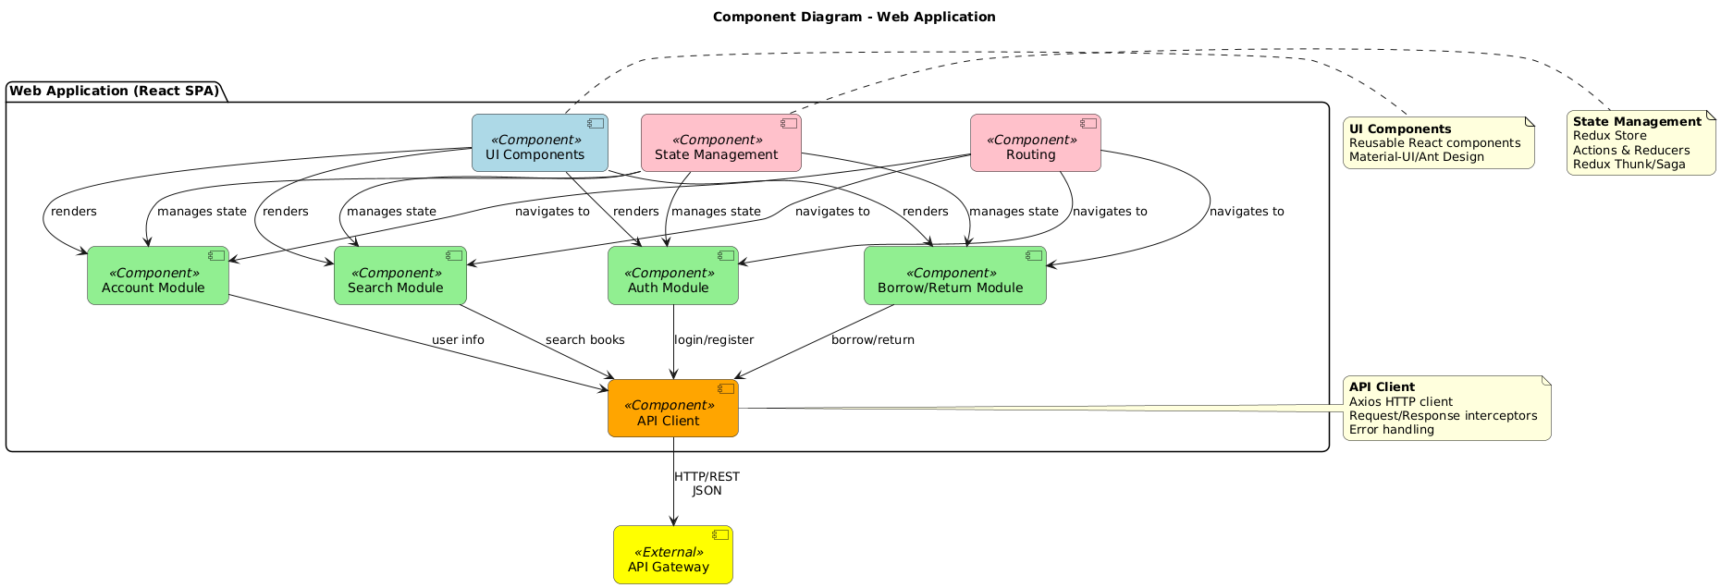

Level 4: Code diagram (Module quản lý mượn sách)

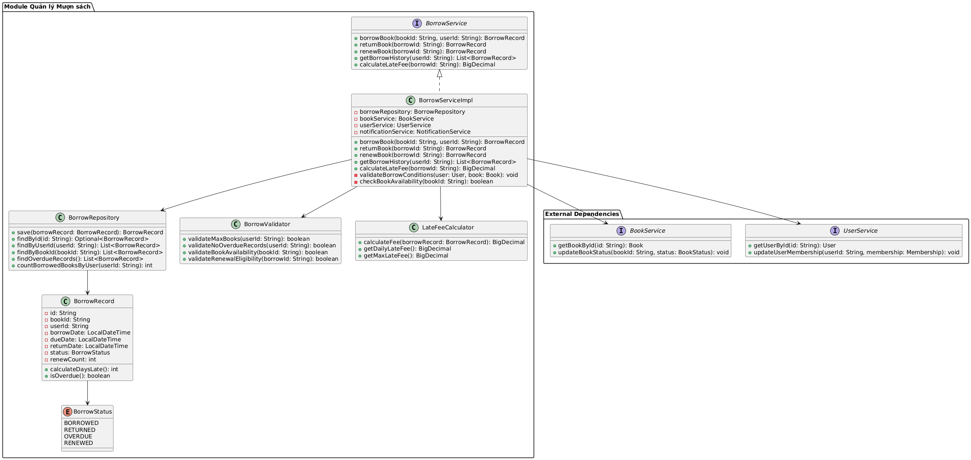

Domain-Driven Design: Tách biệt rõ ràng các entity và service

Repository Pattern: Trừu tượng hóa data access layer

Dependency Injection: Dễ dàng kiểm thử và bảo trì

Validation logic tập trung: Tách biệt business rules vào validator riêng

Enum cho trạng thái: Đảm bảo tính nhất quán của trạng thái mượn sách